Funkcje wymierne | Funkcja homograficzna | GRUPA | IMIĘ I NAZWISKO
1. Przedstaw wzór funkcji $f\left(x\right)=\frac{-2x+3}{x-3}$ w postaci kanonicznej$.$ Naszkicuj wykres tej funkcji, odczytaj z wykresu jej dziedzinę i zbiór wartości. Wyznacz miejsca zerowe funkcji $f$.  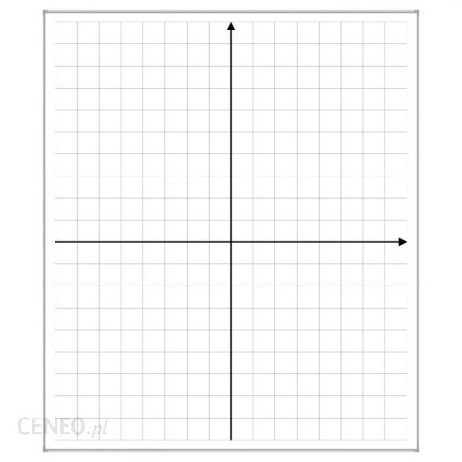 |  |  | Film do zadania 1 i 2
2. Przedstaw wzór funkcji $f\left(x\right)=\frac{3x-5}{x+4}$ w postaci kanonicznej$.$ Naszkicuj wykres tej funkcji, odczytaj z wykresu jej dziedzinę i zbiór wartości. Wyznacz miejsca zerowe funkcji $f$. |  |  | Film:
3. Przedstaw wzór funkcji $f\left(x\right)=\frac{-4x+3}{2x-6}$ w postaci kanonicznej |  |  | Film:
Funkcje wymierne | Funkcja homograficzna | GRUPA | IMIĘ I NAZWISKO
1. Przedstaw wzór funkcji $f\left(x\right)=\frac{-3x-8}{x+2}$ w postaci kanonicznej$.$ Naszkicuj wykres tej funkcji, odczytaj z wykresu jej dziedzinę i zbiór wartości. Wyznacz miejsca zerowe funkcji $f$. |  |  | Film do zadania 1 i 2
2. Przedstaw wzór funkcji $f\left(x\right)=\frac{4x+9}{x-2}$ w postaci kanonicznej$.$ Naszkicuj wykres tej funkcji, odczytaj z wykresu jej dziedzinę i zbiór wartości. Wyznacz miejsca zerowe funkcji $f$. |  |  | Film:
3. Przedstaw wzór funkcji $f\left(x\right)=\frac{2x-3}{\frac{1}{3}x+4}$ w postaci kanonicznej |  |  | Film:

